NETBYUS

PROCESSUS DE DEMANDE ET DE GESTION DES CONGÉS

1. OBJET
Le présent processus définit les règles applicables à toute demande de congé au sein de NETBYUS.
Il a pour objectif de :
- permettre à chaque collaborateur de connaître son solde de congés ;
- organiser les départs en congé suffisamment à l'avance ;
- assurer la continuité des activités pendant l'absence du collaborateur ;
- éviter les départs en congé non autorisés ;
- assurer la transmission correcte des dossiers et responsabilités ;
- permettre à l'Administration de tenir à jour le registre des congés ;
- éviter tout manquement administratif ou organisationnel lié aux congés.
Aucun collaborateur ne doit considérer une demande de congé comme acceptée tant qu'il n'a pas reçu la validation officielle de son départ

2. CHAMP D'APPLICATION
Le présent processus s'applique à l'ensemble des collaborateurs de NETBYUS concernés par les congés, quelle que soit leur direction, leur service ou leur fonction.
Chaque collaborateur est responsable du respect de la procédure.
Les responsables hiérarchiques et l'Administration sont responsables du traitement, du contrôle et du suivi des demandes.

3. AVANT DE FAIRE UNE DEMANDE DE CONGÉ
Avant toute demande, le collaborateur doit :

Étape 1 – Vérifier son solde de congés
Le collaborateur doit se rapprocher de l'Administration/RH afin de vérifier :
- son nombre de jours acquis ;
- son nombre de jours déjà pris ;
- son solde disponible ;
- les éventuelles périodes de congé déjà planifiées.
Le collaborateur ne doit pas déterminer seul son solde de congés.

Étape 2 – Vérifier la période souhaitée
Avant d'introduire sa demande, le collaborateur doit tenir compte :
- des échéances importantes de son service ;
- des projets en cours ;
- des réunions ou événements déjà programmés ;
- des périodes de forte activité ;
- des absences déjà prévues au sein de son équipe.
Lorsque plusieurs collaborateurs d'une même équipe souhaitent partir sur la même période, le responsable hiérarchique peut demander une organisation différente afin d'assurer la continuité du service.

Étape 3 – Anticiper la demande
Toute demande doit être introduite au moins trente (30) jours calendaires avant la date souhaitée de départ en congé afin de permettre :
- l'étude de la demande ;
- la validation hiérarchique ;
- l'organisation du remplacement ou de la continuité ;
- la préparation de la passation ;
- la mise à jour administrative.

Exception : une demande peut être introduite dans un délai inférieur à trente (30) jours calendaires en cas de force majeure, d’urgence ou de circonstance exceptionnelle dûment justifiée, lorsque la situation ne permet pas au collaborateur de respecter le délai habituel.

Dans ce cas, le collaborateur doit informer son responsable hiérarchique et l’Administration dans les meilleurs délais et fournir, lorsque cela est nécessaire, tout justificatif permettant d’expliquer le caractère exceptionnel de la demande.

Toute demande tardive qui ne relève pas d’un cas de force majeure, d’urgence ou de circonstance exceptionnelle peut être refusée ou reportée, lorsque les nécessités du service ne permettent pas le départ à la période demandée.

4. INTRODUCTION DE LA DEMANDE
Le collaborateur doit remplir le formulaire officiel de demande de congé prévu par l'entreprise.
La demande doit obligatoirement mentionner :
- Nom et prénom du collaborateur ;
- Fonction ;
- Service/direction ;
- Date de début du congé ;
- Date prévue de reprise ;
- Nombre de jours demandés ;
- Type de congé ;
- Adresse/contact pendant le congé lorsque nécessaire ;
- Nom de la personne assurant la continuité ou la reprise des dossiers ;
- Observations éventuelles.
La demande doit être transmise par le circuit défini par l'entreprise.
Une demande verbale, un simple message ou une information informelle ne vaut pas autorisation de congé.

5. AVIS DU RESPONSABLE HIÉRARCHIQUE
Après réception de la demande, le responsable hiérarchique vérifie :
- la période demandée ;
- les activités en cours ;
- les échéances du collaborateur ;
- la disponibilité des autres membres de l'équipe ;
- la possibilité d'assurer la continuité du service ;
- la qualité de la passation prévue.
Le responsable peut :

A. Donner un avis favorable
La demande est transmise à l'Administration pour traitement et validation finale.

B. Demander une modification
Le responsable peut proposer une autre période lorsque les contraintes du service le nécessitent.

C. Donner un avis défavorable
Le motif doit être clairement indiqué au collaborateur et la demande retournée à l'Administration.
L'avis favorable du responsable hiérarchique ne constitue pas à lui seul l'autorisation définitive de départ.

6. CONTRÔLE PAR L'ADMINISTRATION
Après réception de la demande validée par le responsable hiérarchique, l'Administration effectue les contrôles suivants :

Contrôle administratif
- Vérification de l'identité du collaborateur ;
- Vérification du type de congé ;
- Vérification des dates ;
- Vérification du nombre de jours demandés ;
- Vérification du solde disponible ;
- Vérification des congés déjà enregistrés ;
- Vérification de la conformité de la demande.

Contrôle organisationnel
L'Administration vérifie également que :
- la demande a reçu l'avis du responsable ;
- la période est compatible avec l'organisation connue ;
- les éventuelles passations ont été prévues ;
- aucune autre contrainte administrative connue ne s'oppose au départ.

7. VALIDATION DU CONGÉ
Après les différents contrôles, l'Administration formalise la décision.
Selon l'organisation interne, il peut être établi :
- une validation de congé ;
- une décision de départ en congé ;
- une notification d'autorisation de congé.
Le collaborateur reçoit la confirmation officielle.

IMPORTANT
Le collaborateur ne doit pas partir en congé sur la seule base du dépôt de sa demande.
Il doit attendre la confirmation officielle de l'autorisation de départ de l’administration.

8. PRÉPARATION DU DÉPART EN CONGÉ
Avant son départ, le collaborateur doit obligatoirement préparer sa passation.
Il doit notamment :

8.1 Faire le point sur ses dossiers
Identifier :
- les dossiers en cours ;
- les dossiers urgents ;
- les dossiers à finaliser avant le départ ;
- les échéances prévues pendant son absence ;
- les tâches qui devront être reprises.

8.2 Organiser la passation
Le collaborateur doit transmettre à la personne désignée :
- les informations nécessaires ;
- les documents utiles ;
- les échéances ;
- l'état d'avancement des dossiers ;
- les contacts nécessaires ;
- les actions à réaliser pendant son absence.

8.3 Informer les personnes concernées
Lorsque nécessaire, le collaborateur informe :
- son équipe ;
- les personnes avec lesquelles il travaille régulièrement ;
- les clients ou partenaires concernés, selon les instructions du responsable.

8.4 Mettre à jour les outils de travail
Avant son départ, le collaborateur doit mettre à jour les outils utilisés dans le cadre de son travail :
- Kanboard ;
- dossiers partagés ;
- tableaux de suivi ;
- agendas ;
- outils internes ;
- documents de travail.
Aucun dossier important ne doit rester sans indication sur son état ou sa prise en charge.

9. AVANT LE DERNIER JOUR DE TRAVAIL
Le responsable hiérarchique vérifie que :
- les tâches urgentes sont traitées ;
- la passation est réalisée ;
- les dossiers sont accessibles ;
- les responsabilités sont clairement attribuées ;
- les échéances pendant l'absence sont couvertes.
L'Administration vérifie également que la décision de congé est correctement enregistrée.

10. DÉPART EN CONGÉ
À la date autorisée, le collaborateur part en congé.
La date de départ doit correspondre à la date officiellement validée.
Le collaborateur ne doit pas :
- avancer son départ sans autorisation ;
- prolonger son congé de sa propre initiative ;
- modifier ses dates sans validation ;
- reprendre son activité à une date différente sans en informer l'Administration lorsque cela a un impact administratif.

11. PENDANT LE CONGÉ
Le congé constitue une période d'absence autorisée.
Le collaborateur n'est donc pas tenu d'assurer normalement ses activités professionnelles pendant cette période, sauf situation exceptionnelle nécessitant une intervention et selon les règles de l'entreprise.
Toute demande de modification de la période de congé doit être signalée et validée selon le même circuit.

12. DEMANDE DE PROLONGATION
Si le collaborateur souhaite prolonger son congé, il doit obligatoirement :
- informer son responsable hiérarchique ;
- introduire une demande de prolongation ;
- attendre la validation ;
- informer l'Administration ;
- obtenir l'autorisation avant toute prolongation.
Une prolongation non autorisée peut être considérée comme une absence non justifiée.

13. RETOUR DE CONGÉ
À la fin de la période autorisée, le collaborateur doit reprendre son activité à la date prévue.
L'Administration met à jour :
- le registre des congés ;
- le tableau de suivi ;
- le solde de congés ;
- les éventuels documents administratifs.
Le responsable hiérarchique peut faire un point rapide sur :
- les dossiers traités pendant l'absence ;
- les dossiers en attente ;
- les nouvelles priorités ;
- les éventuelles urgences.

14. EN CAS DE RETOUR ANTICIPÉ
Si le collaborateur souhaite reprendre avant la date prévue, il doit en informer son responsable et l'Administration.
La reprise anticipée doit être enregistrée afin que les informations administratives correspondent à la situation réelle.

15. EN CAS D'ABSENCE APRÈS LA DATE DE RETOUR
Si le collaborateur ne peut pas reprendre à la date prévue, il doit immédiatement :
- informer son responsable hiérarchique ;
- informer l'Administration ;
- transmettre le justificatif nécessaire lorsque la situation le requiert ;
- suivre la procédure applicable à la nouvelle situation.
Une absence après la date prévue de reprise, sans information ni justificatif lorsque celui-ci est requis, peut être traitée comme une absence non autorisée.

17. RÈGLES IMPORTANTES À RETENIR
Tout collaborateur doit retenir les règles suivantes :

Règle 1 : Une demande de congé n'est pas une autorisation de congé.

Règle 2 : Aucun départ ne doit avoir lieu sans validation officielle.

Règle 3 : Le solde de congés doit être vérifié avant toute demande.

Règle 4 : La passation des dossiers est obligatoire avant le départ lorsque le poste le nécessite.

Règle 5 : Toute modification des dates doit être signalée et validée.

Règle 6 : Une prolongation de congé nécessite une nouvelle validation.

Règle 7 : Le collaborateur doit reprendre son poste à la date prévue.

Règle 8 : Toute difficulté ou situation exceptionnelle doit être signalée immédiatement au responsable et à l'Administration.

18. SCHÉMA DU PROCESSUS

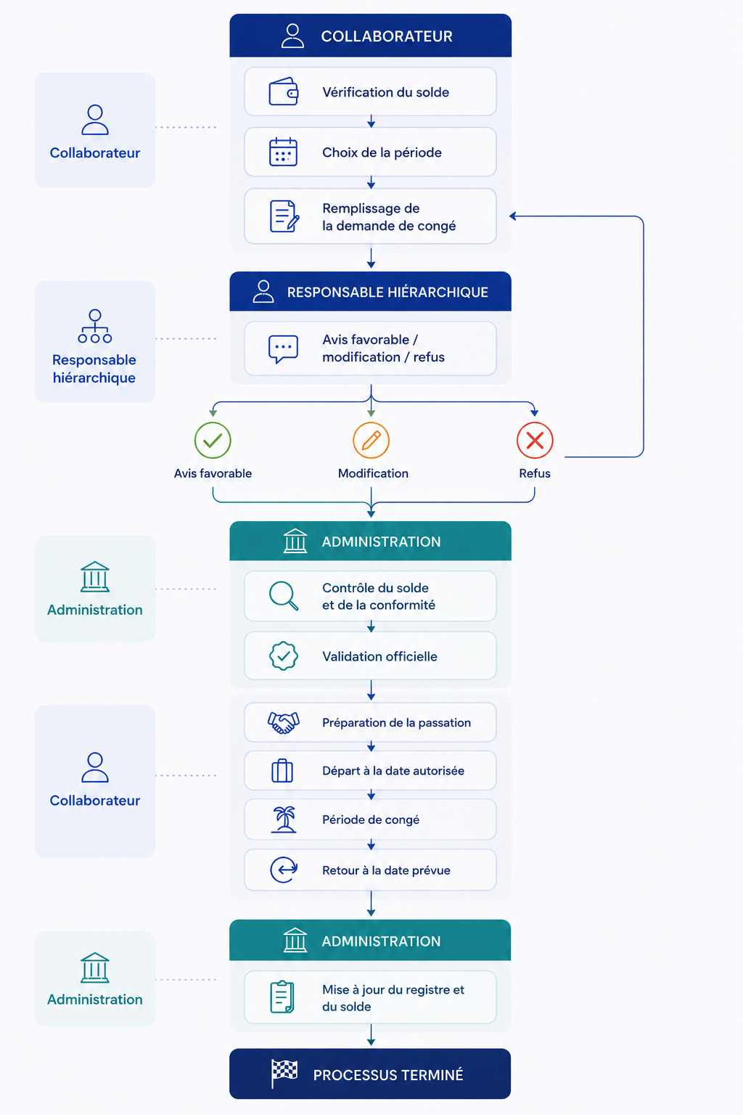

19. RAPPEL À TOUS LES COLLABORATEURS
Afin d'éviter tout manquement lié aux congés, chaque collaborateur est invité à anticiper ses demandes et à respecter strictement le présent processus.
Toute demande doit suivre le circuit prévu et faire l'objet d'une validation avant le départ.
Le respect de cette procédure permet à l'entreprise de garantir à la fois les droits des collaborateurs et la continuité des activités.
La bonne gestion des congés est une responsabilité partagée entre le collaborateur, le responsable hiérarchique et l'Administration.

